**Drewniane klocki dla dzieci**

**Czy <strong>drewniane klocki dla dzieci</strong> mogą być atrakcyjne? Oczywiście, że tak! Przedstawiamy klocki magnetyczne wykonane z drewna. Na czym polega ich fenomen? Sprawdź największe zalety!**

**Drewniane klocki dla dzieci Classic Blossom**

Amerykańska marka TEGU stworzyła wyjątkowe **drewniane klocki dla dzieci**. Na czym polega ich wyjątkowość? Klocki te posiadają wbudowany magnes dzięki czemu dają maluchom nieograniczone możliwości ich łączenia. Od teraz budowanie konstrukcji z klocków jest jeszcze ciekawsze i łatwiejsze. Magnes jest wbudowany w klocki, co gwarantuje bezpieczeństwo podczas zabawy.

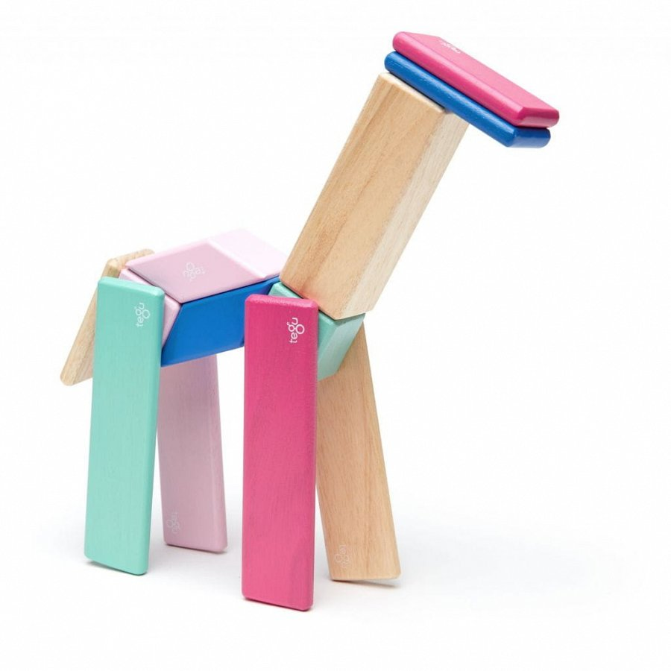

**Poznaj największe zalety drewnianych klocków dla dzieci**

*Drewniane klocki dla dzieci* marki TEGU zapewniają wiele godzin wspaniałej zabawy. Sprzyjają również nauce i wspierają rozwój maluchów. Pomagają rozwijać wyobraźnie i kreatywność. Największą zaletą klocków magnetycznych jest połączenie prostoty wykonania z nowoczesnymi i innowacyjnymi rozwiązaniami. Proste kształty sprawiają, że klockami mogą bawić się nawet bardzo małe dzieci. Dodatkowo, wszystkie materiały, z jakich wykonane są klocki TEGU są wysokiej jakości i posiadają certyfikaty jakości i bezpieczeństwa. Trwałe drewno sprawia, że klocki będą służyły dzieciakom przez wiele lat.

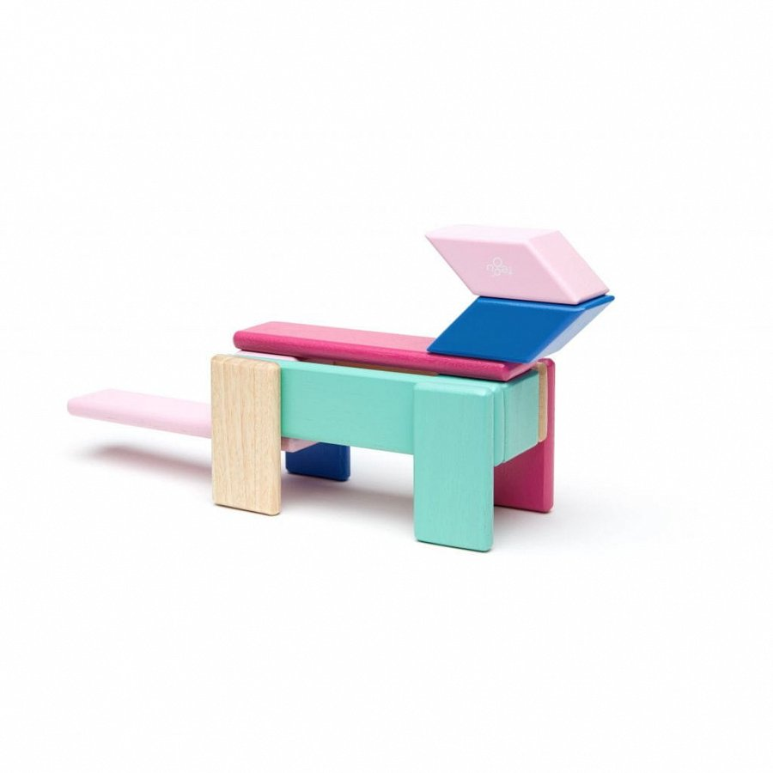

**Dlaczego warto kupować dzieciom zabawki edukacyjne?**

Jako rodzice jesteśmy odpowiedzialni za prawidłowy rozwój dzieci. Dlatego warto kupować maluchom zabawki, które wpłyną na ich rozwój i pozwolą rozwinąć umiejętności. Zamów [drewniane klocki dla dzieci](https://babyandmam.pl/drewniane-klocki-magnetyczne-classics-blossom-tegu) w sklepie Baby and Mam!